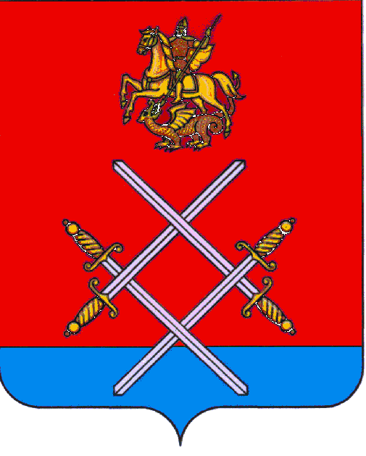

СОВЕТ ДЕПУТАТОВ
РУЗСКОГО ГОРОДСКОГО ОКРУГА
МОСКОВСКОЙ ОБЛАСТИ

РЕШЕНИЕ

от «_20_»___декабря____2017 г. №_194/17_

Об отмене Порядка ведения учета граждан, проживающих на территории Рузского муниципального района, в качестве нуждающихся в жилых помещениях, предоставляемых по договорам социального найма

Рассмотрев документы, представленные Главой Рузского городского округа Московской области, принимая во внимание письмо Министерства строительного комплекса Московской области от 16.10.2017 г. № 20исх-18441/2.1, в соответствии с пунктом 7 статьи 13 Жилищного кодекса Российской Федерации, частью 3 статьи 43 и частью 1 статьи 48 Федерального закона от 06.10.2003 г. № 131-ФЗ "Об общих принципах организации местного самоуправления в Российской Федерации", руководствуясь Уставом Рузского городского округа Московской области и решением Совета депутатов Рузского городского округа Московской области от 03.05.2017 г. № 25/4 "О правопреемстве органов местного самоуправления Рузского городского округа Московской области",
Совет депутатов Рузского городского округа Московской области РЕШИЛ:

- Отменить Порядок ведения учета граждан, проживающих на территории Рузского муниципального района, в качестве нуждающихся в жилых помещениях, предоставляемых по договорам социального найма, принятый решением Совета депутатов Рузского муниципального района от 29.04.2015 г. № 171/26.

- Опубликовать настоящее решение в газете «Красное знамя» и разместить на официальном сайте Рузского городского округа Московской области в сети «Интернет».

- Настоящее решение вступает в силу на следующий день после его официального опубликования.

Глава Рузского городского округа Председатель Совета депутатов
Московской области Рузского городского округа
М.В.Тарханов Московской области
С.Б. Макаревич

______________________________ _______________________________

